Natur(a) 2000 kostbar

**Reizvolle Naturerlebnisse auch nach der Märzenbecherblüte**

Der Landschaftspflegeverband Sächsische Schweiz-Osterzgebirge e.V. lädt zu einer Wanderung durch die wildromantische Naturkulisse im oberen Polenztal ein. Wenn die Märzenbecher auf den feuchten Auenwiesen im Mai verblüht sind, treten andere selten gewordene Tier- und Pflanzenarten in den Focus des Betrachters. Es grünt und blüht an jeder Ecke. Naturnah und mit großer Vielfalt schlängelt sich die Polenz durch das weit geöffnete Tal. Natur begegnet Historie. Dies trifft in dem idyllisch gelegenen Polenztal besonders zu. Neben Auwaldresten, offenen Wiesen und der unverbauten Polenz, geben Felsaufschlüsse und Felsen wie die Rabensteine mit dem hier vorkommenden Stolpener Stockgranit den Blick in die Vergangenheit frei.

Das Polenztal gehört als so genanntes Fauna-Flora-Habitat-Gebiet zum EU-weiten Schutz-gebietssystem „Natura 2000“. Begleiten Sie uns und erfahren Sie mehr über diesen kostbaren Naturort.

Datum: **Sonntag, 26. Juli 2020**

Zeit: **10:00 Uhr - ca. 12:00 Uhr, ca. 4 km**

Treffpunkt: **Bockmühle** (Im Polenztal 3, OT Cunnersdorf, 01848 Hohnstein)

Führung: Gerhard Steiner (ehemaliger Revierförster)

Teilnehmerzahl: max. 20 Personen

Wir bitten um kurze Anmeldung per Telefon 03504-629660 oder per E-Mail: [thume@lpv-osterzgebirge.de](mailto:thume@lpv-osterzgebirge.de). Bitte planen Sie Ihre Verpflegung aus dem Rucksack ein. Parkplätze stehen in beschränkter Zahl an der Bockmühle zur Verfügung. Die Führung ist kostenfrei.

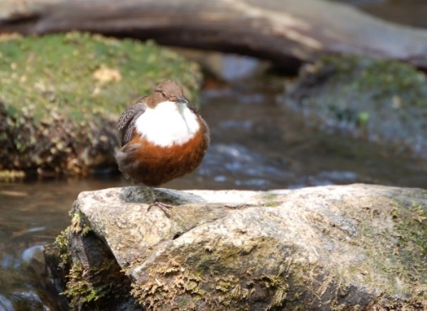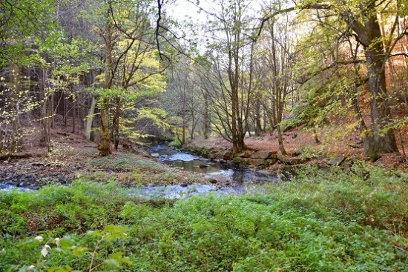

Die Wasseramsel ist eng an das Leben entlang schnellfließender, klarer Gewässer gebunden.

Foto: Eberhard Stange

Sanft und mit vielen Mäandern versehen, fließt die Polenz durch das Tal.

Foto: Eberhard Stange

**Auf Grund der aktuellen Lage können wir nicht mit Bestimmtheit sagen, ob die Wanderung tatsächlich stattfinden kann. Sollte dies der Fall sein, verschieben wir die Wanderung noch einmal auf einen späteren Zeitpunkt.**

**Wir informieren Sie auf unserer Homepage** [**www.lpv-osterzgebirge.de**](http://www.lpv-osterzgebirge.de) **zu allen aktuellen Entwicklungen, die unsere Veranstaltungen und Tätigkeiten im LPV betreffen. Schauen Sie bitte immer mal rein. Vielen Dank.**



Zuständig für die Durchführung der ELER-Förderung im Freistaat Sachsen

ist das Ministerium für Umwelt und Landwirtschaft (SMUL), Referat Förderstrategie,

ELER – Verwaltungsbehörde

